Уткин Алексей Михайлович
(1907-1966)
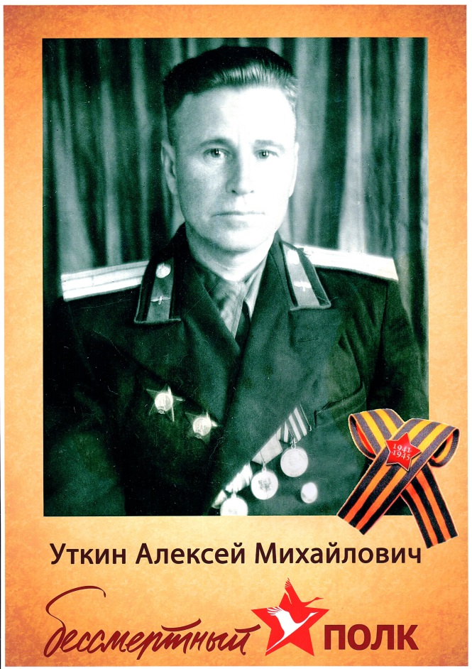
Родился 19 ноября 1907г. в Пензенской области, г. Нижне-Ломов.
Призван на службу в 1929г. Нижне-Ломовским районным военным комиссариотам в 78-ой район авиацтонного базирования, в состав 17-ойвоздушной армии.
Звание: Старший техник-лейтенант.
Награжден Орденом Красной звезды, медалью «Зв оборону Сталинграда»
